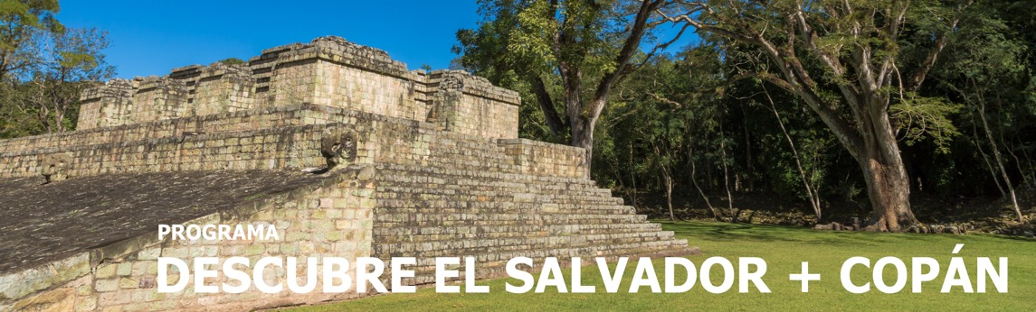
8 días / 7 noches Salidas fijas garantizadas: lunes 2025

SAN SALVADOR – ATACO – SUCHITOTO – COPÁN (HONDURAS)

INCLUYE

- Recibimiento en aeropuerto y traslado al hotel.
- (07) noches de alojamiento.
- Desayuno diario.
- Guía acompañante los días 2, 4, 5, 6 y 7.
- Todos los traslados según itinerario.
- Visitas: Cerro Verde, Ataco y finca de café, Tazumal, Santa Ana, Joya de Cerén, Suchitoto, Copán y San Salvador city tour.
- Impuestos hoteleros.

NO INCLUYE

- Comidas y bebidas no especificadas.
- Gastos de índole personal.
- Propinas a guías y choferes.
- Gastos de visado de entrada o salida a cualquier país.
- Tours o actividades opcionales.
- Seguro de viaje.
- Fee bancario.

TARIFAS EN DÓLARES AMERICANOS POR PERSONA
Servicio compartido mínimo 2 personas

CATEGORÍA ESTANDAR | ACOMODACIÓN DOBLE  (valor por persona) | ACOMODACIÓN TRIPLE  (valor por persona) | ACOMODACIÓN SENCILLA  (valor por persona)
Todo el año  no aplica para Semana Santa y Fin de Año. | 1350 | 1260 | 1710

CATEGORÍA SUPERIOR | ACOMODACIÓN DOBLE  (valor por persona) | ACOMODACIÓN TRIPLE  (valor por persona) | ACOMODACIÓN SENCILLA  (valor por persona)
Baja | 1580 | 1420 | 2160
Alta | 1640 | 1460 | 2280

Salidas de temporada Alta: 04 Agosto.
Salidas con Black out temporada alta: 14 Abril / 29 septiembre / 22 y 29 Diciembre.

LISTADO DE HOTELES POR DESTINO

CIUDAD | CATEGORÍA ESTANDAR | CATEGORÍA SUPERIOR
San Salvador | Hotel Villa Terra | Barceló San Salvador
Ataco | Fleur de Lis | Casa Degraciela
Suchitoto | Posada Suchitlán | Los Almendros de San Lorenzo
Playa El Salvador | Casa de Mar | Casa del Golfo
Copán | Plaza Copán | Marina Copán

ITINERARIO

DÍA 1 – lunes SAN SALVADOR

Llegada a El Salvador, tierra de volcanes, playas y una rica herencia maya. Recepción en el aeropuerto (SAL), asistencia y traslado al hotel. Alojamiento en San Salvador.

DÍA 2 – martes SAN SALVADOR – CERRO VERDE - ATACO

Desayuno. Salida hacia la zona occidental del país para visitar el Parque Nacional Cerro Verde, un volcán dormido cubierto por una densa selva nebulosa de impresionante belleza. Recorreremos su cráter y desde diversos miradores admiraremos las más impresionantes vistas de los volcanes de Izalco y Ilamatepec, así como del volcán tipo caldera llamado Lago de Coatepeque. Por la tarde, visitaremos la región de la “Ruta de Las Flores”, y llegaremos al pueblo de Concepción de Ataco. Ahí visitaremos una plantación de café, y aprenderemos acerca de los procesos de cultivo, cosecha y tostado del café. Alojamiento en Ataco.

DÍA 3 – miércoles ATACO

Desayuno. Día libre para recorrer las calles empedradas de Ataco, y admirar los coloridos murales que adornan las paredes de las casas de sus habitantes, una tradición que hace tan único a este pueblito colonial. Como actividad opcional (no incluida), recomendamos un baño de aguas termales, o bien visitar los talleres de artesanías para adquirir un recuerdo de estas tierras. Alojamiento en Ataco.

DÍA 4 – jueves ATACO - TAZUMAL - SANTA ANA - JOYA DE CERÉN - SUCHITOTO

Desayuno. Salida hacia el sitio arqueológico de Tazumal, el centro ceremonial maya más importante de El Salvador. Continuaremos hacia Santa Ana, la segunda ciudad principal del país; ahí visitaremos su colorido Centro Histórico, el Teatro Nacional, la Plaza Central y la Catedral de estilo gótico. Por la tarde, visitaremos el sitio arqueológico de Joya de Cerén, declarado patrimonio mundial de la humanidad por la Unesco y conocido como la “Pompeya de América”. Debido a su notable estado de preservación, proporciona una visión única de la vida cotidiana de los habitantes del Mundo Maya. Traslado hacia Suchitoto. Alojamiento en Suchitoto.

DÍA 5 – viernes SUCHITOTO

Desayuno. Hoy daremos un recorrido a pie por Suchitoto, pueblo colonial mejor preservado de El Salvador, importante centro de comercio de añil en la época de la colonia española. Visitaremos sus hermosas calles adoquinadas, su mercado central, tiendas de artesanías, el parque central y la Iglesia de Santa Lucía. Alojamiento en Suchitoto.

DÍA 6 – sábado SUCHITOTO - COPÁN

Desayuno. Traslado hacia el vecino país de Honduras para visitar el sitio arqueológico de Copán. Visitaremos la Acrópolis, el Juego de Pelota, la Escalinata Jeroglífica y la Gran Plaza de las Estelas, y más tarde el Museo de Escultura Maya. Continuaremos hacia el pueblo de Copán, y tendremos tiempo libre para recorrer las calles de este pintoresco pueblo de agricultores. Alojamiento en Copán.

DÍA 7 – domingo COPÁN – SAN SALVADOR

Desayuno. Traslado de regreso a El Salvador para realizar un visita guiada por las principales calles y avenidas de la ciudad de San Salvador, incluyendo monumentos y sitios de interés como el Mercado de Artesanías y el Centro Histórico donde daremos un paseo caminando para visitar la Iglesia El Rosario, Palacio Nacional y la tumba de Monseñor Romero, Premio Nobel de la Paz. Alojamiento en San Salvador.

DÍA 8 – lunes SAN SALVADOR - AEROPUERTO

Desayuno. Es posible agregar noches adicionales de playa. Traslado al aeropuerto de San Salvador (SAL).

Fin de nuestros servicios.

TARIFAS SUJETAS A DISPONIBILIDAD Y CAMBIO SIN PREVIO AVISO.

